

消防应急疏散标志灯具
JF-BZ-ACJ(Ⅲ)-B0111
使用说明书V1.0

四川久远智能消防设备有限责任公司

消防应急疏散标志灯具 使用说明书
欢迎使用我公司生产的消防应急疏散标志灯具，安装之前请阅读此说明书，敬请保留，以备参考。
适用产品及产品型号对照表
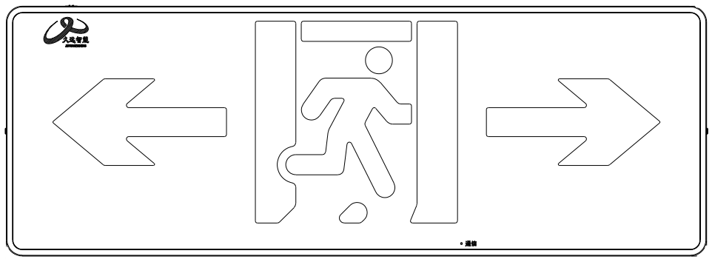 | 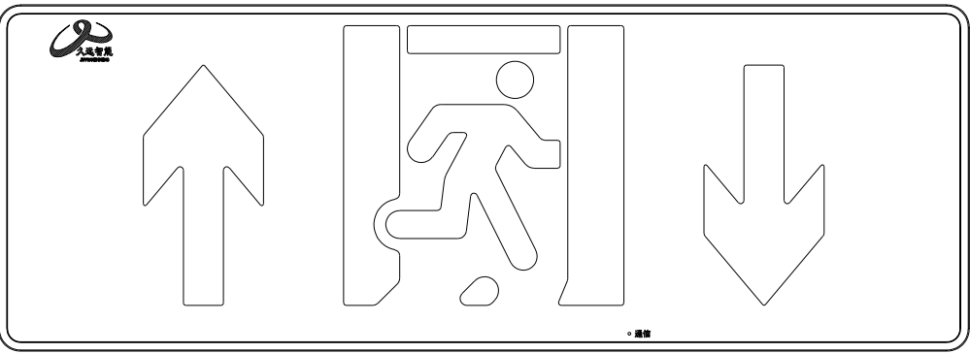
单面双向 | 单面前后
JF-BZ-ACJ(Ⅲ)-B0111
- 概述：
消防应急疏散标志灯具，是采用LED为光源的集中电源持续型标志灯具，其设计满足GB 17945-2024《消防应急照明和疏散指示系统》的要求。其特点为：

1．远程指令控制、亮灯、灭灯功能；

2．电路短路自恢复保护；

3．LED为光源，能耗极低；

4．恒流LED驱动，发光稳定；

5．应急状态可切换功能；

6．完备的自动检测功能。
- 适用场所：

室内
- 主要技术参数：
1.额定工作电压：DC36V | 6.工作方式：持续型
2.主电功率：1W | 7.光源的规格型号：GX-F1141ZJ-G-001  DC3.0V-DC3.7V 0.2W
3.应急功率：2W(主电源输出状态下)  2W(蓄电池输出状态下) | 8.安装方式：吊装
4.光源类型：LED | 9.适用环境温度范围：-10℃～55℃
5.外壳防护等级：IP30 | 10.额定工作电流：0.028A(主电) 0.056A(应急)

- 工作原理：
DC-DC降压
检测控制电路
光源

DC36V

- 型号说明：
JF - BZ - ACJ(Ⅲ) - B0111

自定义代码
产品代码

类别代码
企业代码
- 使用说明：
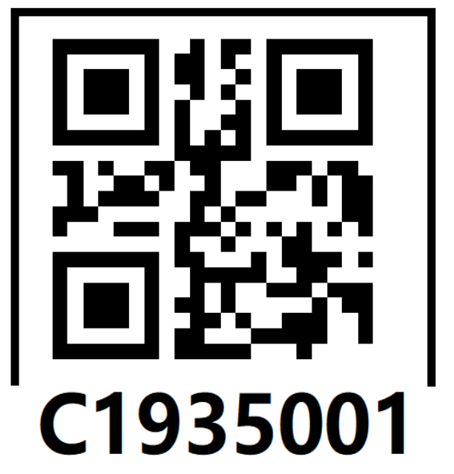
- 工作状态：标志灯正常处于常亮状态，当发生紧急情况时，根据现场情况，对人员进行疏导；
- 本系列应急灯具为功率总线专用灯具，采用低电压供电，需配套我司的A型

应急电源使用，严禁接入AC220V/DC216V强电，接入强电将造成灯具损毁；
- 按工程施工图纸将应急灯具安装到指定的位置，安装完成后，将灯具ID编码（8位）记录在施工图纸所对应的指定位置，并将整理好的施工图纸妥善存储，用于后期的系统调试；
- 本系列灯具受应急照明控制器控制与管理，可接收由应急照明控制器发来的指令改变灯具的工作状态。
- 灯具接线图：

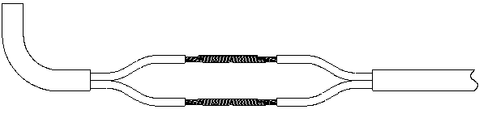
标志
灯具
红（电源+）
黑（电源-）
黑（回路：DC36V－）
A型电源回路线

镀锡（绝缘胶布保护）

红（回路：DC36V＋）

- 灯具外形尺寸与安装示意图：
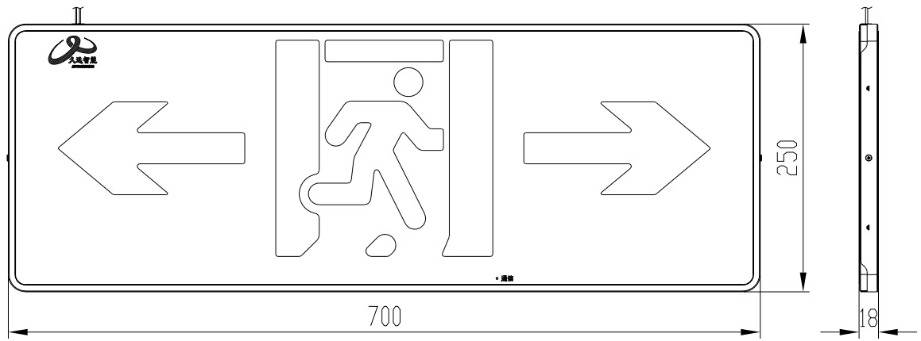
- 安装方法：
警告：安装设备前，请务必切断回路电源，电线接头需做防水、绝缘处理。
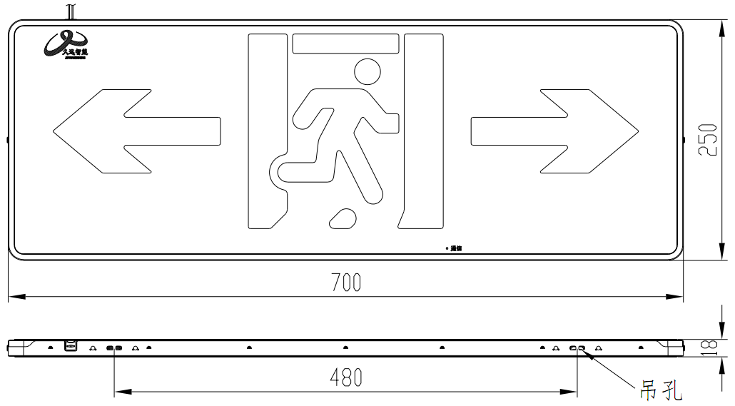
吊装示意图
- 灯具上侧设计有吊孔，吊孔间距480mm；
- 吊绳(或吊链)的一端穿过吊孔固定在灯具上，调整灯具安装高度后把吊绳(或吊链)的另外一端固定在安装面上；
- 根据接线图将灯具引线与A型电源回路线对接并做好防护处理。

- 维护保养：
- 本系列产品为消防产品，应由受过培训的专业人员进行安装、调试和维修；非专业人员请勿拆开灯具，以防止发生意外；
- 灯具贮存时，均应放置于干燥、通风的地方，避免与有腐蚀性的物质接触。应尽量避免灯具受到摩擦、敲击和冲击，以防止外壳产生变形、破损等损坏现象。
- 常见故障及处理方法：
故障现象 | 原因分析 | 排除方法
灯具接入两线系统后不亮 | 1、线路故障、供电电源故障  2、灯具设置成了非持续型 | 1、检查灯具接线、测量接线处电压是否DC36V；  2、将灯具类型改为持续型。
单台灯具通讯故障 | 1、供电电源原因  2、ID号错误 | 1、检查灯具是否正常点亮，测量接线处电压是否正常；  2、检查系统中录入的ID号码是否正确。
应急启动后，疏散灯具应急状态不正常 | 灯具的应急状态模式错误 | 在主机设置中切换应急状态即可。
光源故障 | 光源的更换方法 | 光源故障或损坏，联系我司工作人员，禁止任何人以任何形式进行更换。
- 安全使用注意事项：
1. 使用前，请您务必详细阅读此说明书，方可接通电源；
2. 灯具必须和我公司配套的消防应急专用电源配合使用，不可独立使用；
3. 灯具调试完毕后，请即合上电源；除电源发生故障外，不可人为频繁停电；
4. 灯具供电为DC36V，属低压型，不可接入AC220V；应严格按照上述说明进行操作；
5. 本产品必须由具有专业资格的人员进行安装、调试和维修作业。保内保外维修，均可以联系我公司售后服务部门，用户不要自行拆开或维修，以防发生意外；
6. 安装设备前，请务必切断回路电源，电线接头需做防水、绝缘处理；
7. 本系列消防应急灯具为IP30消防应急疏散标志灯具，请按照实际使用环境选择相匹配IP防护等级的产品；安装环境不匹配导致的产品性能问题，本公司不负任何责任；
8. 如果您对安装或使用还有疑问，请向销售商咨询。
9.可变向灯具可按照工程应用中的实际情况实现左右箭头同时点亮或左、右箭头分别单独点亮，状态可变灯具可实现禁止入内及出口分别单独点亮的功能。

-------------------------------------------------------------------------------------------------------------------------
四川久远智能消防设备有限责任公司
地址：四川省绵阳安州工业园区创业路4号
邮编：622650 服务热线： 0816-4682123 4682119
传真：0816-4682123 网址：www.jyznxf.com

